7 кл. Вероятность и статистика. Построение гистограммы

Вариант 1

№ 1

Выборка 189; 170; 169; 184; 191; 159; 185; 189; 178; 174 содержит сведения о росте (в сантиметрах) каждого из 10 обследованных футболистов. Для этого статистического ряда постройте гистограмму (возьмите 6 интервалов) частот.

**Решение.** Представим выборку в виде вариационного ряда.

|  |  |  |  |  |  |  |  |  |  |
| --- | --- | --- | --- | --- | --- | --- | --- | --- | --- |
| *xi* | 159 | 169 | 170 | 174 | 178 | 184 | 185 | 189 | 191 |
| *ni* | 1 | 1 | 1 | 1 | 1 | 1 | 1 | 2 | 1 |

Для построения интервального вариационного ряда определим величину интервала. Так как число интервалов равно 6 по условию, получаем:

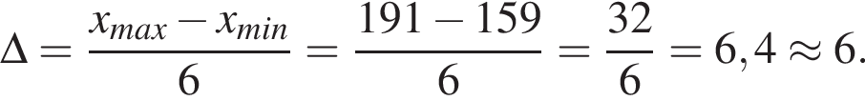

Определим нижнюю границу первого интервала как минимальное значение статистического ряда, построим интервальный вариационный ряд.

|  |  |  |  |  |  |  |
| --- | --- | --- | --- | --- | --- | --- |
| *xi* | 159–165 | 165–171 | 171–177 | 177–183 | 183–189 | 189–195 |
| *ni* | 1 | 2 | 1 | 1 | 2 | 3 |

Вычислим частоты и построим гистограмму частот.

|  |  |  |  |  |  |  |
| --- | --- | --- | --- | --- | --- | --- |
| *xi* | 159–165 | 165–171 | 171–177 | 177–183 | 183–189 | 189–195 |
| *ωi* | дробь: числитель: 1, знаменатель: 10 конец дроби | дробь: числитель: 2, знаменатель: 10 конец дроби | дробь: числитель: 1, знаменатель: 10 конец дроби | дробь: числитель: 1, знаменатель: 10 конец дроби | дробь: числитель: 2, знаменатель: 10 конец дроби | дробь: числитель: 3, знаменатель: 10 конец дроби |

Табл. 1. Диаграмма 1. Рост футболистов

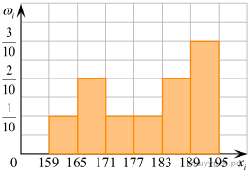

Рис. 1. Гистограмма частот

№ 2

Сотрудник почтового отделения взвесил поступившие на почту конверты с письмами и получил следующий ряд значений массы в граммах: 13; 17,2; 56; 12,3; 18,2; 38,4; 51; 18,2; 39; 25. Для этого статистического ряда гистограмму (возьмите 6 интервалов) частот.

**Решение.** Представим выборку в виде вариационного ряда.

|  |  |  |  |  |  |  |  |  |  |
| --- | --- | --- | --- | --- | --- | --- | --- | --- | --- |
| *xi* | 12,3 | 13 | 17,2 | 18,2 | 25 | 38,4 | 39 | 51 | 56 |
| *ni* | 1 | 1 | 1 | 2 | 1 | 1 | 1 | 1 | 1 |

Для построения интервального вариационного ряда определим величину интервала. Так как число интервалов равно 6 по условию, получаем:

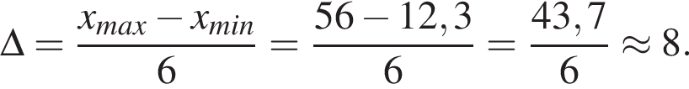

Построим интервальный вариационный ряд и гистограмму частот.

|  |  |  |  |  |  |  |
| --- | --- | --- | --- | --- | --- | --- |
| *xi* | 12–20 | 20–28 | 28–36 | 36–44 | 44–52 | 52–60 |
| *ni* | 5 | 1 | 0 | 2 | 1 | 1 |

Вычислим частоты и построим гистограмму частот.

|  |  |  |  |  |  |  |
| --- | --- | --- | --- | --- | --- | --- |
| *xi* | 12–20 | 20–28 | 28–36 | 36–44 | 44–52 | 52–60 |
| *ωi* | дробь: числитель: 5, знаменатель: 10 конец дроби | дробь: числитель: 1, знаменатель: 10 конец дроби | 0 | дробь: числитель: 2, знаменатель: 10 конец дроби | дробь: числитель: 1, знаменатель: 10 конец дроби | дробь: числитель: 1, знаменатель: 10 конец дроби |

Табл. 1. Диаграмма. Измерения веса писем

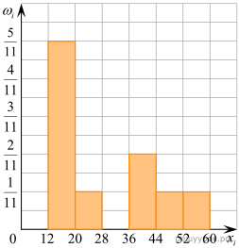

Рис. 1. Гистограмма частот

2 вариант

№ 1

Выборка 189; 170; 169; 184; 191; 159; 185; 189; 178; 174 содержит сведения о росте (в сантиметрах) каждого из 10 обследованных футболистов. Для этого статистического ряда постройте гистограмму (возьмите 6 интервалов) частот.

**Решение.** Представим выборку в виде вариационного ряда.

|  |  |  |  |  |  |  |  |  |  |
| --- | --- | --- | --- | --- | --- | --- | --- | --- | --- |
| *xi* | 159 | 169 | 170 | 174 | 178 | 184 | 185 | 189 | 191 |
| *ni* | 1 | 1 | 1 | 1 | 1 | 1 | 1 | 2 | 1 |

Для построения интервального вариационного ряда определим величину интервала. Так как число интервалов равно 6 по условию, получаем:



Определим нижнюю границу первого интервала как минимальное значение статистического ряда, построим интервальный вариационный ряд.

|  |  |  |  |  |  |  |
| --- | --- | --- | --- | --- | --- | --- |
| *xi* | 159–165 | 165–171 | 171–177 | 177–183 | 183–189 | 189–195 |
| *ni* | 1 | 2 | 1 | 1 | 2 | 3 |

Вычислим частоты и построим гистограмму частот.

|  |  |  |  |  |  |  |
| --- | --- | --- | --- | --- | --- | --- |
| *xi* | 159–165 | 165–171 | 171–177 | 177–183 | 183–189 | 189–195 |
| *ωi* | дробь: числитель: 1, знаменатель: 10 конец дроби | дробь: числитель: 2, знаменатель: 10 конец дроби | дробь: числитель: 1, знаменатель: 10 конец дроби | дробь: числитель: 1, знаменатель: 10 конец дроби | дробь: числитель: 2, знаменатель: 10 конец дроби | дробь: числитель: 3, знаменатель: 10 конец дроби |

Табл. 1. Диаграмма 1. Рост футболистов



Рис. 1. Гистограмма частот

№ 2

Аквариумист взвесил рыбок в аквариуме и получил следующий ряд значений массы в граммах: 23,8; 21,4; 55; 76,1; 30,1; 30,1; 32,5; 28,1; 10,6; 27,1. Для этого статистического ряда гистограмму (возьмите 6 интервалов) частот.

**Решение.** Представим выборку в виде вариационного ряда.

|  |  |  |  |  |  |  |  |  |  |
| --- | --- | --- | --- | --- | --- | --- | --- | --- | --- |
| *xi* | 10,6 | 21,4 | 23,8 | 27,1 | 28,1 | 30,1 | 32,5 | 55 | 76,1 |
| *ni* | 1 | 1 | 1 | 1 | 1 | 2 | 1 | 1 | 1 |

Для построения интервального вариационного ряда определим величину интервала. Так как число интервалов равно 6 по условию, получаем:

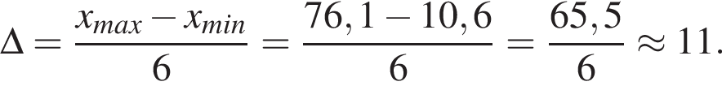

|  |  |  |  |  |  |  |
| --- | --- | --- | --- | --- | --- | --- |
| *i* | 10,6–21,6 | 21,6–32,6 | 32,6–43,6 | 43,6–54,6 | 54,6–65,6 | 65,6–76,6 |
| *ni* | 2 | 6 | 0 | 0 | 1 | 1 |

Вычислим частоты и построим гистограмму частот.

|  |  |  |  |  |  |  |
| --- | --- | --- | --- | --- | --- | --- |
| *xi* | 10,6–21,6 | 21,6–32,6 | 32,6–43,6 | 43,6–54,6 | 54,6–65,6 | 65,6–76,6 |
| *ωi* | дробь: числитель: 2, знаменатель: 10 конец дроби | дробь: числитель: 6, знаменатель: 10 конец дроби | 0 | 0 | дробь: числитель: 1, знаменатель: 10 конец дроби | дробь: числитель: 1, знаменатель: 10 конец дроби |

Табл. 1. Диаграмма. Измерения массы рыбок.

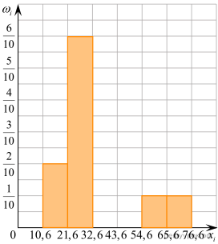

Рис. 1. Гистограмма частот